TRƯỜNG ĐẠI HỌC THỦY LỢI



ĐỀ TÀI
PHÂN TÍCH, LỰA CHỌN GIẢI PHÁP HỢP LÝ NÂNG CAO KHẢ NĂNG XẢ LŨ CỦA HỒ CHỨA BÀU ĐÁ
Sinh viên thực hiện:
Hà Quang Huy – 61C
Vũ Quang Huy – 61C
Phan Ngọc Tân – 61C
Giáo viên hướng dẫn:
PGS.TS. Lê Xuân Khâm

Hà Nội, Tháng 5 năm 2023
MỤC LỤC
CHƯƠNG 1. MỞ ĐẦU 4
1.1. Tính cấp thiết của đề tài 4
1.2. Mục đích nghiên cứu 4
1.3. Phương pháp nghiên cứu 4
1.4. Đối tượng và phạm vi nghiên cứu 4
CHƯƠNG 2. CÁC GIẢI PHÁP NÂNG CAO KHẢ NĂNG XẢ LŨ CỦA CÔNG TRÌNH TRÀN 5
2.1. Các nguyên nhân cần nâng cao khả năng xả lũ của công trình tràn 5
2.1.1. Thay đổi các qui chuẩn, tiêu chuẩn 5
2.1.2. Ảnh hưởng của biến đổi khí hậu 5
2.1.3. Công tác quản lý, vận hành 6
2.1.4. Các nguyên nhân khác 6
2.2. Các giải pháp nâng cao khả năng xả 6
2.2.1. Giữ nguyên cao trình đỉnh đập, nâng cấp tràn xả lũ 6
2.3. Kết luận chương 2 9
CHƯƠNG 3. PHÂN TÍCH, LỰA CHỌN GIẢI PHÁP NÂNG CAO KHẢ NĂNG XẢ LŨ CỦA HỒ CHỨA BÀU ĐÁ 10
3.1. Giới thiệu hồ chứa nước Bàu Đá 10
3.1.1. Vị trí địa lý 10
3.1.2. Các thông số chính 10
3.1.3. Nhiệm vụ công trình 11
3.2. Đánh giá hiện trạng công trình [4] 12
3.2.1. Hiện trạng đập 12
3.2.2. Hiện trạng cống lấy nước 13
3.2.3. Hiện trạng tràn xả lũ 14
3.3. Đánh giá an toàn chống lũ 16
3.4. Phân tích lựa chọn phương án nâng cao khả năng xả của tràn 17
3.4.1. Phương án 1: Giữ nguyên quy mô Btràn, nâng cao đập để đảm bảo chống lũ: 17
3.4.2. Phương án 2: Giữ nguyên cao trình đập; cải tạo, nâng cấp tràn xả lũ: 18
3.4.3. Kết luận: 18
3.5. Phân tích lựa chọn phương án bố trí tuyến công trình 18
3.6. Phân tích lựa chọn giải pháp cải tạo, nâng cấp tràn xả lũ. 21
3.6.1. Phân tích các giải pháp nói chung: 21
3.6.2. Đề xuất giải pháp nâng cấp cải tạo tràn cho hồ Bàu Đá: 22
3.7. Kết luận chương 3 26
CHƯƠNG 4. KẾT LUẬN VÀ KIẾN NGHỊ 28
4.1. Kết luận chương 3 28
4.2. Kiến nghị 28
TÀI LIỆU THAM KHẢO 29
Phụ lục 1: Tính toán điều tiết lũ với công trình hiện trạng 30
Phụ lục 2: Tính toán kiểm tra cao trình đỉnh đập hiện trạng 31
Phụ lục 3: Tính toán điều tiết lũ theo phương án đề xuất 34

MỞ ĐẦU

Tính cấp thiết của đề tài
Việt Nam là một trong những nước có nhiều hồ chứa. Tính đến nay, cả nước có gần 6.400 hồ chứa thủy lợi. Hầu hết hồ chứa được xây dựng từ những năm 60 và 70 của thế kỷ trước. Trong đó, có nhiều hồ chứa thủy lợi đang bị xuống cấp và xuống cấp nghiêm trọng. Không chỉ các hồ đập lớn bị hư hỏng, các hồ đập nhỏ cũng trong tình trạng đáng báo động với hiện tượng mất ổn định và thiếu năng lực năng xả lũ vào mùa mưa [1].
Phần lớn các hồ chứa trước đây được thiết kế theo các tiêu chuẩn cũ (QPVN 08-76 và TCVN 5060-9…). Những năm gần đây ảnh hưởng của biến đổi khí hậu – thiên tai bất thường đã gây ra những thiệt hại vô cùng lớn khi các hồ đập xảy ra sự cố, các công trình này càng trở nên nguy hiểm hơn. Một trong trong những vấn đề quan tâm hiện nay là tràn xả lũ của nhiều hồ chứa không đảm bảo khả năng xả lũ.
Hồ chứa nước Bàu Đá được xây dựng hoàn thành năm 1958 và được giao cho Công ty TNHH MTV Thủy lợi Bắc Nghệ An quản lý. Do thiết kế đã lâu và do ảnh hường của hiện tượng biến đổi khí hậu ngày càng phức tạp, trong một vài năm gần đây, tràn Bàu Đá không đảm bảo khả năng thoát lũ thượng nguồn gây mất ổn định cho công trình và an toàn cho hạ du.
Vì vậy đề tài “Phân tích, lựa chọn giải pháp hợp lý để nâng cao khả năng xả lũ của hồ chứa Bàu Đá” là có ý nghĩa khoa học và thực tiễn

Mục đích nghiên cứu
- Phân tích nguyên nhân dẫn đến việc cần thiết nâng cao khả năng xả của tràn xả lũ đầu mối hồ chứa;
- Hiểu được tổng quát về các giải pháp nâng cao khả năng xả của tràn xả lũ hồ chứa; áp dụng lựa chọn giải pháp cải tạo tràn để nâng cao khả năng xả cho hồ Bàu Đá.

Phương pháp nghiên cứu
- Thu thập, tìm hiểu tài liệu;
- Phân tích, so sánh, lựa chọn giải;
- Áp dụng cho công trình thực tế.

Đối tượng và phạm vi nghiên cứu
Công trình tràn xả lũ thuộc công trình đầu mối hồ chứa Bàu Đá, tỉnh Nghệ An.

CÁC GIẢI PHÁP NÂNG CAO KHẢ NĂNG XẢ LŨ CỦA CÔNG TRÌNH TRÀN

Các nguyên nhân cần nâng cao khả năng xả lũ của công trình tràn

Thay đổi các qui chuẩn, tiêu chuẩn
Như phần trên đã nêu thì phần lớn các hồ chứa đã được xây dựng từ những năm 60-70 của thế kỷ trước. Tại thời điểm xây dựng các hồ chứa, các tiêu chuẩn, quy chuẩn được áp dụng còn rất hạn chế, như QPVN 08-76 và TCVN 5060-90 các quy định này không đặt ra yêu cầu phải tính toán với tần suất kiểm tra so với tiêu chuẩn hiện nay là QCVN 04-05:2012/BNN-PTNT (trước đây mực nước hồ chỉ có MNC, MNDBT, MNDGC; hiện nay tính với các mực nước MNC, MNDBT, MNLTK và MNLKT). Tính toán điều tiết lũ không tiến hành tính với tần suất lũ kiểm tra dẫn tới khi hồ gặp tình huống lũ về vượt tần suất lũ thiết kế sẽ có hiện tượng tràn xả lũ không thể xả kịp lượng nước về gây ra tình trạng nước tràn qua mặt đập gây mất an toàn cho hồ chứa và làm ảnh hưởng lớn đến cuộc sống của người dân bên phía hạ du. Hiện nay ngoài việc tính toán với tần suất lũ kiểm tra thì còn có một số khuyến nghị của các đơn vị quốc tế như Ủy ban quốc tế về đập lớn (ICOLD) [1]. Để đảm bảo an toàn cho các hồ chứa và vùng hạ du, đặc biệt các vùng hạ du có người dân sinh sống, ICOLD đã đưa ra khuyến nghị đối với các công trình hồ chứa sau khi xây dựng cần được kiểm tra lại với tần suất kiểm tra của ICOLD. Tần suất này thường lớn hơn so với các tần suất thiết kế và kiểm tra theo quy định của Chính phủ Việt Nam và không được quy định bởi cấp công trình mà được quy định bởi số lượng người dân ảnh hưởng vùng hạ du của từng công trình.

Ảnh hưởng của biến đổi khí hậu
Biến đổi khí hậu không những khiến nhiệt độ tăng và nước biển dâng, mà còn khiến cho các hiện tượng thời tiết, khí hậu cực đoan biến động mạnh hơn cả về không gian và thời gian, xảy ra với tần suất nhiều hơn và diễn biến bất thường hơn. Lượng mưa mùa khô có thể giảm ở hầu hết các vùng khí hậu trên lãnh Việt Nam. Tuy nhiên, trong mùa mưa thì cường độ mưa lớn, thời gian mưa lâu; lượng mưa mùa mưa và tổng lượng mưa năm có thể tăng ở tất cả các vùng miền Việt nam.
Chính vì vậy ảnh hưởng của biến đổi khí hậu làm cho điều kiện mưa lũ trở nên khắc nghiệt hơn, kết quả mưa vượt tần xuất, lượng mưa lớn dẫn đến lũ đến hồ chứa được tập trung nhanh hơn, lưu lượng đỉnh lũ và có thể cả tổng lượng lũ đều vượt so với con lũ kiểm tra đã sử dụng trong thiết kế hồ chứa.

Công tác quản lý, vận hành
- Nhiều hồ chứa nước nhỏ trong những năm gần đây đều được giao cho Uỷ ban nhân dân các huyện, xã. Song lực lượng cán bộ, công nhân quản lý vận hành không đáp ứng yêu cầu dẫn đến không phát hiện được và kịp thời xử lý các hư hỏng (thấm, nứt, tổ mối trong thân đập);
- Một số đơn vị khai thác đập, hồ chứa còn chưa quan tâm đúng mực, chưa làm tốt công tác kiểm tra thường xuyên, kiểm tra trước lũ và sau lũ;
- Hầu hết chỉ mới được thực hiện bằng trực quan, ít có đánh giá chuyên sâu (nhiều sự cố hư hỏng chỉ được phát hiện khi chúng đã phát triển lớn và có thể nhận biết được bằng mắt thường);
-. Các hồ chứa vừa và nhỏ thường không được cung cấp (hoặc rất ít) nguồn kinh phí để bảo dưỡng và vận hành do chính quyền cấp huyện chưa nhận thức được tầm quan trọng của hồ chứa và mức độ nguy hiểm của nó khi xảy ra sự cố.

Các nguyên nhân khác
- Nhiều công trình tràn chưa được kiên cố, cây cối mọc tại tuyến kênh tháo;
- Các công trình tràn bị hư hỏng: sạt lở - bồi lấp cửa vào, xói lở bể tiêu năng, tường bên ngưỡng tràn, dốc nước…
- Có nhiều hồ chứa không có quy trình vận hành, hoặc có quy trình vận hành nhưng không hợp lý, hoặc không vận hành đúng quy trình đã có
- Sự cố phát sinh trong quá trình vận hành như cửa van bị kẹt, lòng xả bị bóp hẹp do sạt lở đất, bèo rác vướng trên ngưỡng tràn, vỡ đập phía thượng nguồn…

Các giải pháp nâng cao khả năng xả

Giữ nguyên cao trình đỉnh đập, nâng cấp tràn xả lũ
1) Mở rộng tràn hiện có
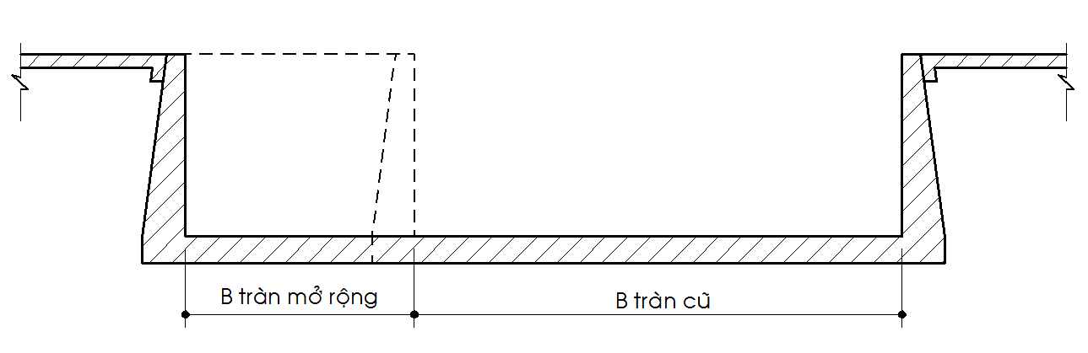
Hình 2-1: Mở rộng tràn hiện có
Mở rộng khẩu diện tràn sẽ làm tăng lưu lượng tháo qua tràn, giảm được cột nước tràn, vì vậy sẽ không ảnh hưởng đến chiều cao đập hiện hữu
2) Thay đổi hình thức tràn
- Giữ nguyên khoảng cách hai bên tường tràn tràn cũ, tăng chiều dài đường, tăng chiều dài đường tràn như: loại tràn zíc zắc, tràn Mỏ vịt, tràn ngang…;
- Cải tạo hình thức ngưỡng tràn: chuyển từ dạng ngưỡng có hệ số lưu lượng nhỏ thành ngưỡng có hệ số lưu lượng lớn (ví dụ chuyển từ dạng ngưỡng đỉnh rộng sang dạng ngưỡng thực dụng)
- Chuyển từ tràn dạng ngưỡng tự do sang tràn có cửa van điều tiết: giải pháp này tăng khả năng tháo của tràn bằng cách tăng cột nước tràn, hạ thấp ngưỡng tràn cũ và làm cửa van điều tiết.
- Một số ví dụ về dạng ngưỡn tràn:
+ Chuyển ngưỡng tràn thành dạng tràn Zíc zắc:
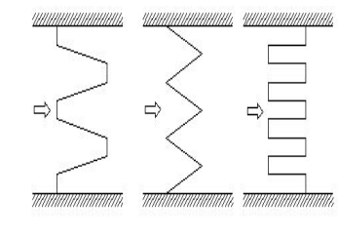
Hình 2-2: Tràn Zíc zắc
+ Chuyển ngưỡng tràn thành dạng tràn móng ngựa:
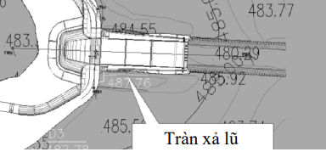
Hình 2-3: Tràn móng ngựa
+ Chuyển ngưỡng tràn thành dạng tràn ngang:
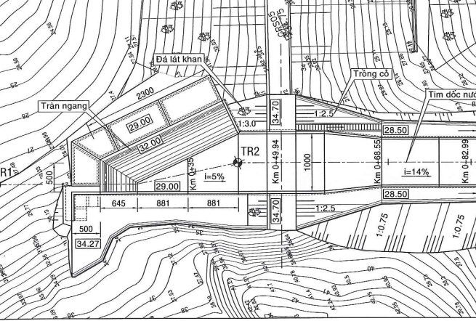
Hình 2-4: Tràn ngang
+ Chuyển ngưỡng tràn đỉnh rộng thành ngưỡng tràn thực dụng
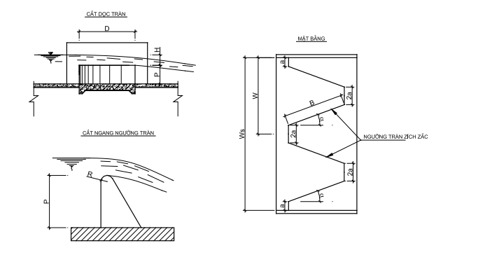
Hình 2-5: Chuyển ngưỡng tràn đỉnh rộng thành ngưỡng tràn thực dụng
+ Chuyển dạng ngưỡng tự do sang dạng tràn có cửa van điều tiết
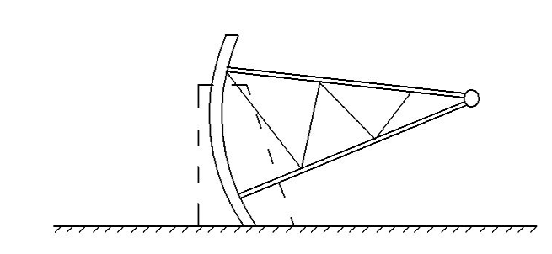
Hình 2-6: Chuyển ngưỡng tự do sang dạng tràn có cửa van điều tiết
3) Nâng cao trình đỉnh đập và giữ nguyên bề rộng tràn
Với đập vật liệu địa phương, có thể áp dụng các giải pháp nâng cao chiều cao chắn nước của đập như: đắp áp trúc có tôn cao; làm tường chắn sóng; đắp con trạch trên đỉnh đập phía thượng lưu; phối hợp vừa đắp áp trúc tôn cao vừa làm tường chắn sóng để khi dâng cao mực nước hồ đảm bảo đập không cho nước tràn qua.
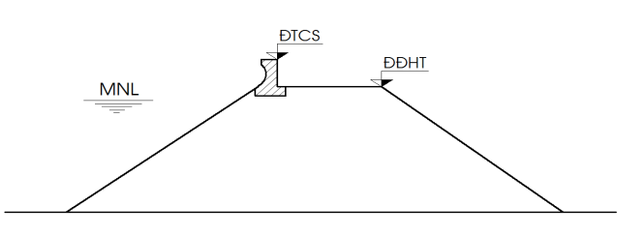 | 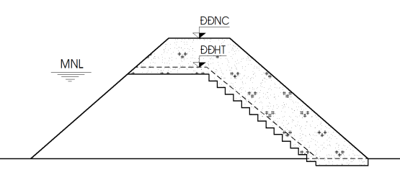
Hình 2-7: Nâng cao đỉnh đập bằng hình thức đắp áp trúc hoặc làm tường chắn sóng
4) Giải pháp kết hợp (vừa mở rộng tràn vừa nâng cao trình đỉnh đập)
Vừa tiến hành nâng cao trình đỉnh đập vừa kết hợp mở rộng tràn. Việc nâng cao trình đỉnh đập bằng cách đắp thêm đất hoặc làm thêm tường chắn sóng trên đỉnh đập. Tràn xả lũ được mở rộng thêm sang một phía hoặc cả hai phía.

Kết luận chương 2
Chương này nhóm tác giả đã sơ bộ nêu các lý do cần nâng cao khả năng xả của các tràn xả lũ hồ chứa; đã tổng hợp các giải pháp nâng cao khả năng xả. Đây cũng là cơ sở để phân tích lựa chọn giải pháp công trình phù hợp trong chương 3.

PHÂN TÍCH, LỰA CHỌN GIẢI PHÁP NÂNG CAO KHẢ NĂNG XẢ LŨ CỦA HỒ CHỨA BÀU ĐÁ

Giới thiệu hồ chứa nước Bàu Đá

Vị trí địa lý
Vị trí hồ: Xã Trù Sơn, huyện Đô Lương, tỉnh Nghệ An
Khu vực cụm công trình đầu mối hồ có tọa độ:
Vĩ độ: 18°48'53.51"N
Kinh độ: 105°27'2.79"E
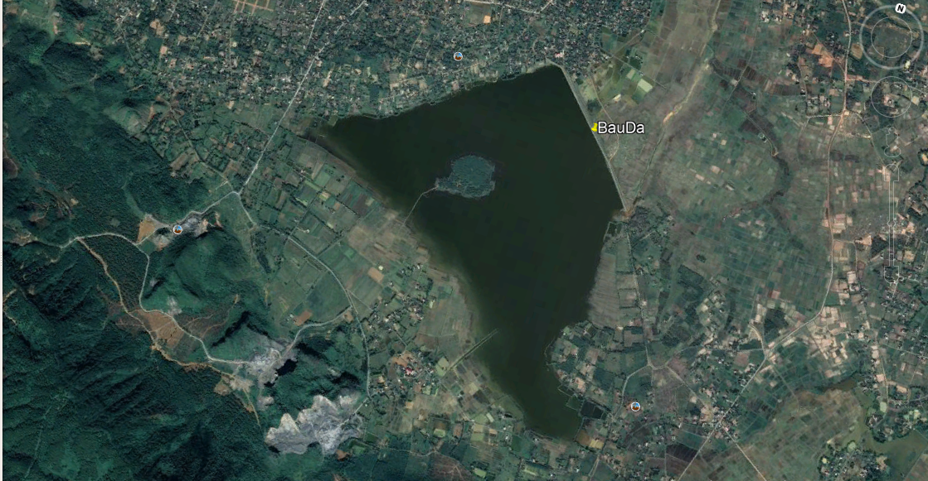
Hình 3-1: Vị trí hồ Bàu Đá – Nghệ An

Các thông số chính
Bảng 3-1. Các thông số chính
TT | Thông số | Đơn vị | Các thông số hiện trạng
I | Hồ chứa và lưu vực
1 | Diện tích lưu vực | km² | 8,10
2 | Mực nước chết | m | 15,85
3 | Mực nước dâng bình thường | m | 20,50
4 | Mực nước lũ thiết kế (P = 1,5%) | m | 21,58
5 | Dung tích hồ chứa V_{hc} | 10⁶ m³ | 4,58
6 | Dung tích hữu ích V_{hi} | 10⁶ m³ | 4,45
7 | Dung tích chết Vc | 10⁶ m³ | 0,13
8 | Chế độ điều tiết |  | Năm hoàn toàn
II | Đập Đất
1 | Chiều dài | m | 1100,00
2 | Cao trình đỉnh đập | m | 22,00
3 | Cao trình đỉnh tường chắn sóng | m | 22,60
4 | Chiều rộng đỉnh đập | m | 5,00
5 | Chiều cao đập lớn nhất | m | 9,50
III | Cống lấy nước
A | Cống lấy nước
1 | Hình thức cống |  | BTCT van thượng lưu
2 | Cao trình đáy cống | m | 15,22
3 | Kích thước cống (BxH) | m | 0,80 x 1,00
4 | Lưu lượng thiết kế | m³/s | 0,534
5 | Chiều dài thân cống | m | 48,50
IV | Tràn xả lũ
1 | Số lượng tràn |  | 01
2 | Hình thức tràn |  | Tràn tự do
3 | Cao trình ngưỡng tràn | m | 20,50
4 | Chiều rộng tràn | m | 40,00
5 | Cột nước tràn | m | 1,08
6 | Lưu lượng xả lũ thiết kế  (P = 1,5%) | m³/s | 70,00
8 | Chiều rộng dốc nước | m | 40,0 ÷ 15,0
7 | Độ dốc dốc nước | % | 8,0
8 | Chiều rộng bể tiêu năng | m | 15,00
9 | Cao độ đáy tiêu năng | m | 15,15
10 | Chiêu sâu bể tiêu năng | m | 0,50
11 | Chiều rộng sân sau | m | 17,50
12 | Cao độ đáy sân sau | m | 15,65

Nhiệm vụ công trình
Việc đầu tư xây dựng mới tràn xả lũ nhằm nâng cao khả năng chống lũ cho hồ chứa nước Bàu Đá đáp ứng mục tiêu phát triển sản xuất nông nghiệp vùng dự án với các nhiệm vụ cụ thể sau:
- Đảm bảo an toàn hồ chứa, bảo vệ tính mạng và tài sản cho người dân và cơ sở hạ tầng, kinh tế - xã hội vùng hạ du, tránh được nguy cơ thiệt hại do mất an toàn hồ chứa; góp phần thúc đẩy phát triển kinh tế xã hội và tạo cảnh quan môi trường vùng dự án.
- Hồ có nhiệm vụ cấp nước tưới cho 281 ha, cấp nước sinh hoạt và phòng chống lũ cho các xã Trù Sơn, Đại Sơn, Mỹ Sơn huyện Đô Lương, tỉnh Nghệ An.

Đánh giá hiện trạng công trình [4]

Hiện trạng đập
a) Đỉnh đập
- Đỉnh đập dài 1100,00m, chiều rộng đỉnh đập bình quân 5,0m, đỉnh đập hiện trạng là đoạn của đường giao thông sử dụng quản lý vận hành đập, mặt đập được rải bê tông còn tốt, tuyến đường giao thống nối tiếp 2 đầu đều tốt;
- Thượng lưu bờ đỉnh đập có tường chắn sóng.
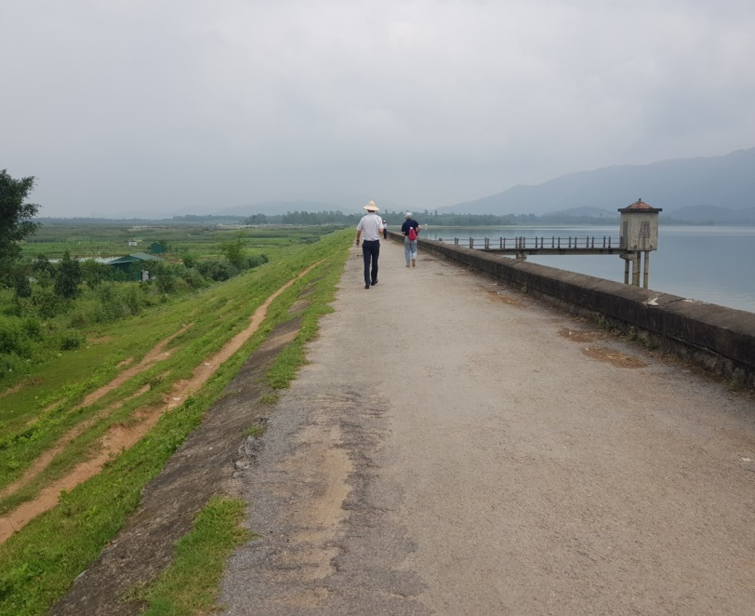
Hình 3-2: Hiện trạng đỉnh đập
b) Mái đập
- Mái thượng lưu: Hệ số mái thượng lưu hiện trạng m = 3. Mái thượng lưu được gia cố bằng đá lát khan, chất lượng còn tốt, ít biến dạng;
- Mái hạ lưu: Hệ số mái hạ lưu hiện trạng m = 3. Mái đập hạ lưu đã được trồng cỏ, không có các hiện tượng biến dạng, sạt trượt ở mái hạ lưu; hệ thống tiêu thoát nước mưa và thấm hạ lưu còn tốt, không xuất hiện dòng thấm đổ ra mái hạ lưu.
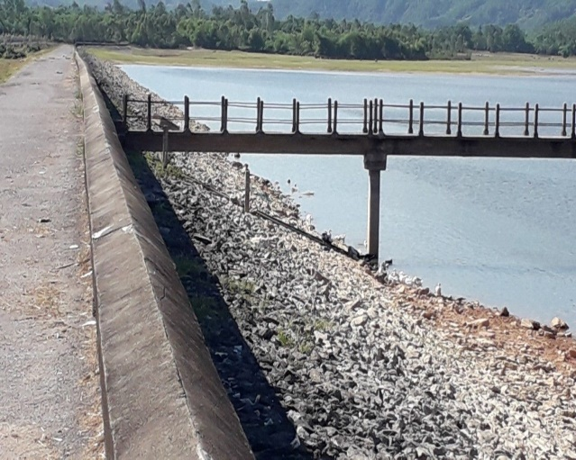  Mái thượng lưu đập | 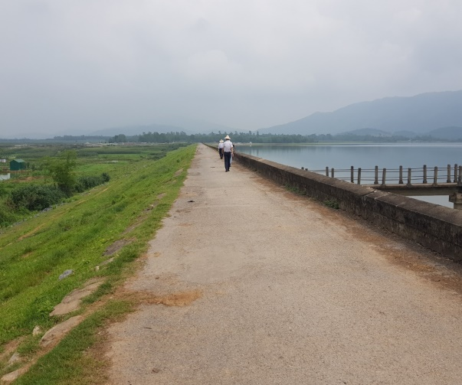  Mái hạ lưu đập
Hình 3-3: Hiện trạng mái thượng hạ lưu đập
c) Nhận xét về hạng mục đập đất:
Căn cứ vào quá trình đánh giá tại hiện trường công trình với hạng mục đập đất có thể kết luận như sau:
- Phần đỉnh đập được gia cố bằng bê tông kêt hợp làm đường giao thông phục vụ quản lý vận hành đập, bề rộng đỉnh đập 5,0m đáp ứng yêu cầu bề rộng đỉnh đập tối thiểu theo điều 10.2.1 TCVN8216-2018, thượng lưu đập có tường chắn sóng cao 0,5m, phía hạ lưu bờ đỉnh đập không có kết cấu gờ chắn bảo vệ an toàn vận hành. Hiện trạng các hạng mực trên phần đỉnh đập còn tốt.
- Các hạng mục mái đập thượng, hạ lưu đã được gia cố, bằng đá lát khan với trồng cỏ, hệ thống tiêu thoát nước mặt nước thấm từ thân đập vẫn còn tốt, đảm bảo khả năng hoạt động theo thiết kế. Phía mái hạ lưu đập không thấy xuất hiện dòng thấm, rãnh xói bề mặt. Phần mái đập và các công trình gia cố mái đập vẫn còn tốt.

Hiện trạng cống lấy nước
Cống lấy nước nằm tại vai phải đập, cống vận hành bằng van phẳng thượng lưu, hình thức cống đoạn đầu cửa lấy nước là cống BTCT.
- Kết quả khảo sát hiện trạng cho thấy:
+ Thượng lưu cống bao gồm phần tháp vận hành và cầu dẫn ra tháp còn tốt, giao thông trên mật đập phục vụ vận hành cống thuận lợi, cầu dẫn được lắp đặt lan can bảo vệ đảm bảo an toàn trong vận hành.
+ Thiết bị cơ khí vận hành đóng mở cống hoạt động tốt đảm bảo vận hành cống cấp nước. Cống được đóng mở bằng máy đóng mở loại máy vít điện, phía hạ lưu có van côn vận hành bằng xilanh thủy lực. Khu vực cửa cống không xuất hiện rò rỉ nước khi cống đóng.
+ Hệ thống kênh dẫn hạ lưu phần nối tiếp cửa ra có kết cấu bê tông các khu vực chuyển tiếp có độ dốc lớn đều được đắp, gia cố mái bảo vệ kênh bằng đá. Nhìn chung hệ thống kênh dẫn hạ lưu còn tốt đảm bảo cấp nước theo thiết kế.
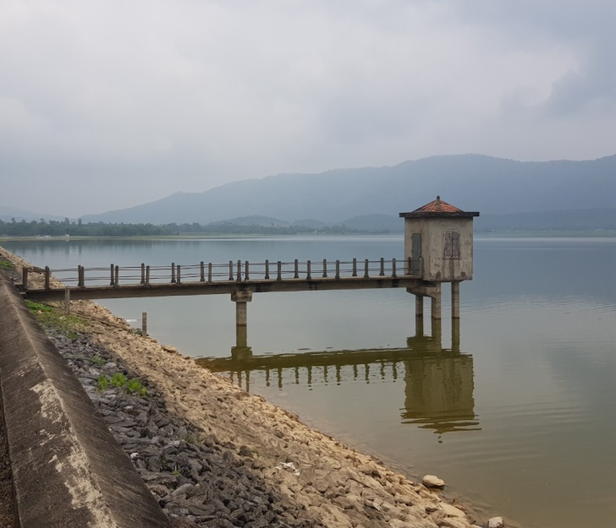
Hình 3-4: Cống lấy nước
- Nhận xét về cống lấy nước trong thân đập: Cửa lấy nước và cửa ra cống lấy nước còn tốt, đảm bảo cấp nước theo thiết kế; Các thiết bị vận hành đóng mở cống ở trạng thái làm việc bình thường.

Hiện trạng tràn xả lũ
- Tràn xả lũ là tràn dọc nằm ở vai trái đập, kết cấu tràn BTCT là tràn tự do, 01 khoảng bề rộng ngưỡng tràn 4,0m, nối tiếp sau tràn là dốc nước, hình thúc tiêu năng của tràn là tiêu năng đáy.
- Kết quả khảo sát thực địa cho thấy:
+ Phần ngưỡng tràn và dốc nước còn tương đối tốt, không xuất hiện các biến dạng, nứt dọc tuyến tràn;
+ Hạ lưu tràn, dốc nước không có dấu hiệu sạt trượt, khu vực tiêu năng trên nền đá tự nhiên, không xuất hiệt sạt trượt, xói lở bất thường;
+ Phía cửa vào của tràn xuất hiện nhiều bãi bồi;
+ Hướng thoát lũ thuận lợi tuy nhiên xuất hiện các công trình ngăn sau bể tiêu năng để đánh bắt cá ảnh hưởng đến khả năng tiêu thoát lũ.

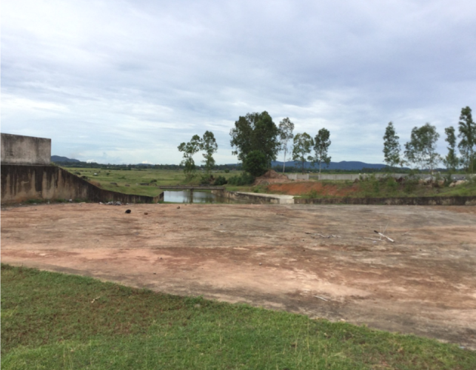 | 
Hình 3-5: Hiện trạng ngưỡng tràn

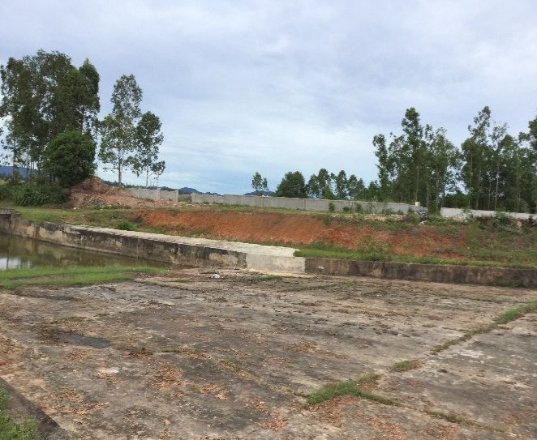 | 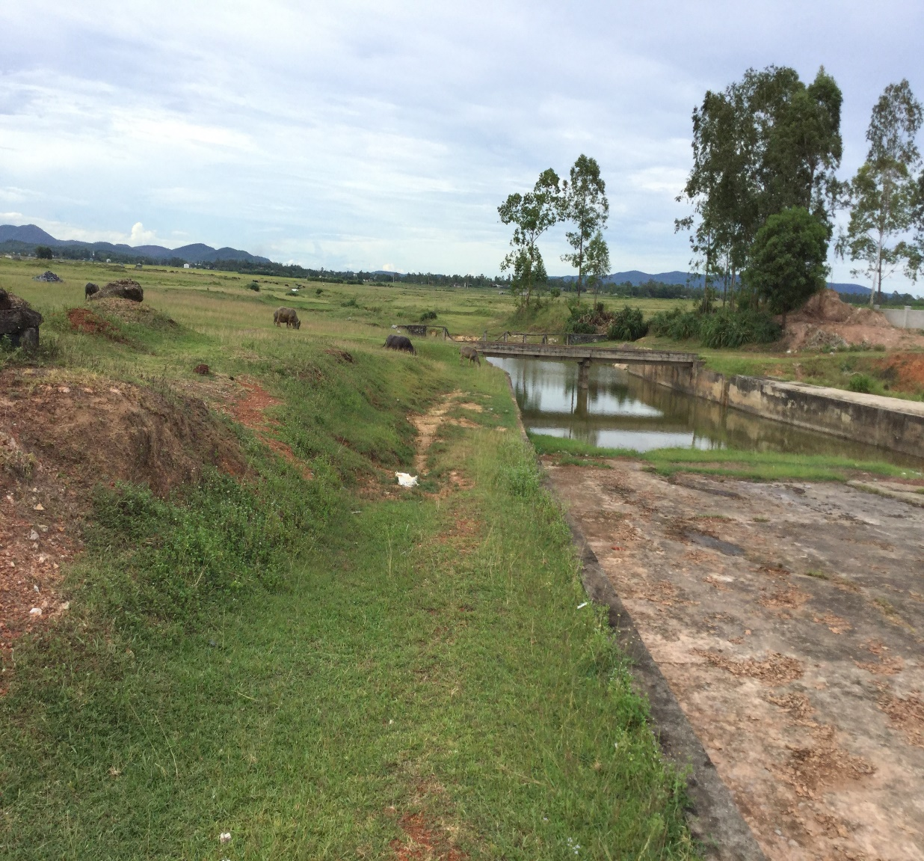
Dốc nước | Bể tiêu năng và cầu hạ lưu tràn
Hình 3-6: Hiện trạng dốc nước, bể tiêu năng

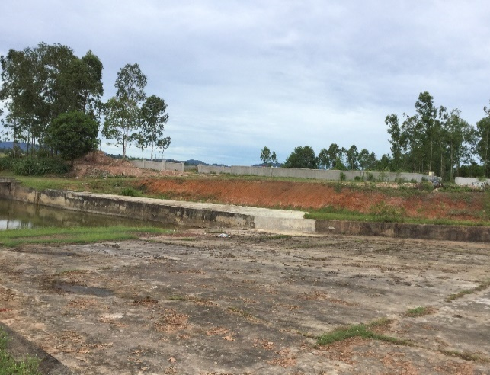  Tường bên phải dốc nước đổ sập mới sửa lại | 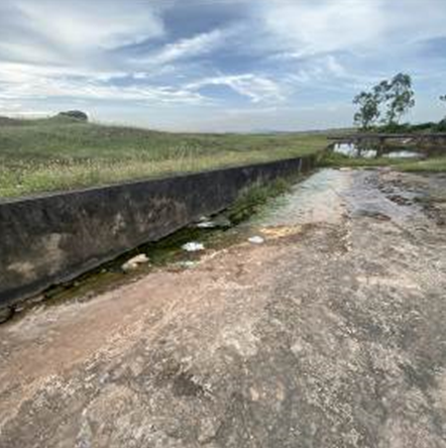Tường bên trái tràn bị nứt, lún
Hình 3-7: Hiện trạng tường bên tràn xả lũ
- Nhận xét về hạng mục tràn xả lũ: Tràn xả lũ kết cấu BTCT, chảy tự do. Phần ngưỡng tràn bằng bê tông một số chỗ bị rỗ bề mặt; bản đáy dốc nước bị xâm thực rỗ bề mặt và xuất hiện nhiều khe nứt lớn dòng thấm chảy thành dòng qua các khe nứt và khe lún, tường dốc nước một số vị trí đã lún, nứt một số chỗ bị đổ đã phải sửa lại. Cầu qua tràn phía hạ lưu xuống cấp.

Đánh giá an toàn chống lũ
- Mục đích tính toán, đánh giá: Trong giai đoạn kiểm định an toàn đập, việc tính toán điều tiết lũ nhằm mục đích kiểm tra cao trình mực nước lũ, so sánh với tài liệu hiện có để khẳng định mức độ về an toàn xã lũ, làm cơ sở cho việc tính toán kiểm tra cao trình đỉnh đập
- Theo Khung An toàn đập của Dự án Sửa chữa và nâng cao an toàn đập (WB8) [1] do Ngân hàng thế giới tài trợ được phê duyệt tại Quyết định số 5492/QĐ-BNN-HTQT ngày 30/12/2015 của Bộ trưởng Bộ Nông nghiệp và Phát triển nông thôn thì tiêu chuẩn chống lũ của hồ chứa cần đáp ứng quy chuẩn QCVN 04-05:2012 [2]. Các chỉ tiêu kỹ thuật thiết kế hồ chưa Bàu Đá như sau:
+ Cấp công trình: III
+ Tần suất lũ thiết kế: 1,5%
+ Tần suất lũ kiểm tra: 0,5%
+ Tần suất lũ theo Icold: 0,01%
- Kết quả tính toán điều tiết lũ với công trình tràn hiện trạng (phụ lục 1)
Bảng 3-2. Kết quả tính toán điều tiết lũ với công trình hiện trạng
Tràn tự do hiện trạng B = 40m | Qđến | Wđến | Q xả tràn | Wxả | Dung tích | Mực nước | Cột nước
Tràn tự do hiện trạng B = 40m | m³/s | triệu m³ | m³/s | triệu m³ | triệu m³ | m | m
P=1,5% | 206,00 | 3,37 | 59,88 | 3,37 | 6,97 | 21,58 | 1,08
P=0,5% | 258,00 | 4,21 | 78,79 | 4,21 | 7,57 | 21,80 | 1,30
P=0,01% | 449,00 | 7,25 | 190,95 | 7,25 | 8,75 | 22,85 | 2,35

- Đánh giá an toàn chống lũ:
Từ các kết quả tính toán điều tiết lũ với các trường hợp tần suất lũ như trên tính toán cao trình đỉnh đập để xác định mức độ an toàn chống lũ.
Z₁ = MNDBT + Δh +h_{sl} + a
Z₂ = MNLTK + Δh' + h'_{sl} + a’
Z₃ = MNLKT1 (P=0,5%) + a”
Z₄ = MNLKT2 (P= 0,01%)
Trong đó :
+ Δh và Δh' - độ dềnh do gió ứng với gió tính toán lớn nhất và gió bình quân lớn nhất.
+ h_{sl} và h'_{sl} là chiều cao sóng leo (có mức bảo đảm 1%) ứng với gió tính toán lớn nhất và gió bình quân lớn nhất.
+ a, a’, a”- độ vượt cao an toàn ứng với mực MNDBT, MNLTK và MNLKT (tra bảng 3 trong tiêu chuẩn thiết kế đập đất đầm nén TCVN 8216-2018). Công trình Bầu Đá cấp III nên a = 0,5m, a’= 0,5m và a” = 0,2m.
Bảng 3-3. Đánh giá an toàn chống lũ
Mực nước | Đơn vị | Z | ∇_{Đỉnh đập}  (Tính toán) | ∇_{TCS}  (Hiện trạng) | ∇_{Đỉnh đập}  (Hiện trạng) | Đánh giá mức độ an toàn
MNDBT | m | 20,50 | 22,53 | 22,60 | +22,00 | Không đảm bảo
MNLTK (P=1,5%) | m | 21.58 | 22,89 | 22,60 | +22,00 | Không đảm bảo
MNLKT1(P=0,5%) | m | 21,80 | 22,00 | 22,60 | +22,00 | đảm bảo
MNLKT2(P=0,01%) | m | 22,85 | 22,85 | 22,60 | +22,00 | Không đảm bảo
Kết quả tính toán cao trình đỉnh đập được thể hiện ở phục lục 2
Như vậy cao trình đỉnh đập hiện trạng không đảm bảo khả năng chống lũ.

Phân tích lựa chọn phương án nâng cao khả năng xả của tràn
Từ kết quả bảng 3-3 (Đánh giá an toàn chống lũ), cao trình đỉnh đập hiện trạng không đảm bảo khả năng chống lũ. Để nâng cao an toàn đập và khả năng chống lũ cho hồ chứa, dự kiến các giải pháp thiết kế như sau:

Phương án 1: Giữ nguyên quy mô Btràn, nâng cao đập để đảm bảo chống lũ:
Qua đánh giá khảo sát hiện trạng công trình cho thấy: Đỉnh đập hiện trạng đảm bảo tiêu chuẩn hiện hành, và được gia cố mặt đập bằng nhựa, có tường chắn sóng cao ở thượng lưu, do vậy đảm bảo cho quá trình đi lại, ứng cứu, chóng xói lở; Mái thượng, hạ lưu đập đã được gia cố đảm bảo chống sạt trượt, thấm và thoát nước hạ lưu, hiện trạng đảm bảo ổn định, bảo vệ công trình lâu dài, chống xói lở và tiêu thoát nước hiệu quả.
Việc nâng cao cao trình đỉnh đập đất, tràn xả lũ cần phá bỏ và làm lại một số công trình như: tường chắn sóng, mặt đập, đắp áp trúc mái hạ lưu, công trình tiêu thoát nước hạ lưu, ... các hạng mục công trình này đang sử dụng tốt đảm bảo an toàn, ổn định trong các trường hợp tính toán thiết kế. Vì vậy, đối với phương án giữ nguyên quy mô tràn, nâng cao đập đất để đảm bảo chống lũ sẽ ảnh hưởng trực tiếp đến khả năng tính toán thiết kế trước đây của đập đất cũng như tràn xả lũ, dễ xảy ra mất an toàn cho công trình, khó khăn trong việc thi công và quản lý vận hành. Tuyến đập đất công trình đầu mối hồ Bàu Đá quá dài (1100,00m), nếu nâng cấp, sửa chữa dẫn đến khối lượng lớn, chi phí xây dựng rất cao và tiến độ thi công kéo dài. Mặt khác do tràn xả lũ hiện trạng của hồ Bàu Đá cũng đã xuống cấp khá nhiều nên việc giữ lại tràn hiện trạng tiềm ẩn nguy cơ gây mất an toàn đập và phát sinh các chi phí sửa chữa nâng cấp trong quá trình quản lý vận hành sau này.

Phương án 2: Giữ nguyên cao trình đập; cải tạo, nâng cấp tràn xả lũ:
Cải tạo, nâng cấp tràn xả lũ để giữ nguyên quy mô các hạng mục công trình đầu mối (đập đất, cống lấy nước), phương án này có ưu điểm lớn là giảm chi phí so với phương án 1 (do đập đất có chiều dài lớn).

Kết luận:
Từ những phân tích trên cho thấy, việc nâng cao cao trình đỉnh đập là không thật sự an toàn và hiệu quả. Với hiện trạng công trình đầu mối đập còn sử dụng tốt, để nâng cao khả năng chống lũ cho hồ chứa thì lựa chọn phương án 2 (Giữ nguyên cao trình đập; cải tạo, nâng cấp tràn xả lũ)

Phân tích lựa chọn phương án bố trí tuyến công trình
Hồ chứa nước Bàu Đá có công trình đầu mối bao gồm: đập đất, cống lấy nước được bố trí bên phía vai trái của đập đất; Tuyến tràn xả lũ hiện trạng là tràn đỉnh rộng, chảy tự do và được bố trí bên vai phải của đập đất, hạ lưu dốc nước của tràn xả lũ được tiếp nối đổ vào dòng suối hiện trạng.
Do công trình hiện có chỉ nâng cấp sửa chữa và công trình đầu mối của dự án đã đi vào vận hành khai thác nhiều năm, công trình hạ tầng (đường giao thông, nghĩa trang,...) phục vụ dân cư quanh vùng đã ổn định, nên việc lựa chọn vùng tuyến công trình cũng bị hạn chế nhiều. Qua đánh giá tài liệu khảo sát địa hình, địa chất…, phân tích chi tiết các phương án bố trí tuyến tràn như sau:
* Phương án tuyến 1: Bố trí tuyến tràn xây mới tại vị trí tuyến tràn hiện trạng (phá dỡ tràn hiện trạng).

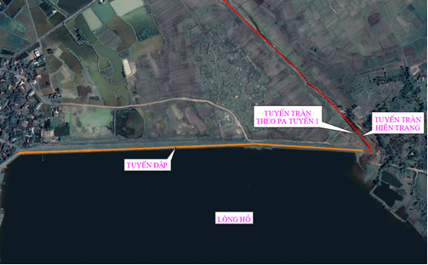
Hình 3-8: Bố trí tràn theo phương án tuyến 1
Tuyến tràn hiện trạng, kiểu tràn đỉnh rộng chảy tự do, nối tiếp sau hạ lưu dốc nước tràn là tuyến suối thoát lũ. Tuyến tràn hiện trạng cũng như tuyến suối hạ lưu tràn rất thuận tiện trong công tác vận hành và tháo lũ. Tuy nhiên tràn hiện có đã xuống cấp, tường bên dốc nước bằng đá xây đã nứt nẻ, bong tróc, bị thấm tại đáy và tường bên dốc nước. Bố trí tràn xả lũ bổ sung, kiểu tràn ngưỡng phím Piano chảy tự do, nối tiếp bằng dốc nước, hình thức tiêu năng: bể tiêu năng, dễ quản lý vận hành và duy tu bảo dưỡng tại vị trí tuyến tràn xả lũ hiện trạng.
- Ưu điểm:
+ Điều kiện địa hình tuyến tràn tuy không rộng rãi nhưng đủ để bố trí kiểu tràn tràn Piano và địa chất tốt nên bố trí tuyến tràn thuận lợi;
+ Sử dụng tuyến tràn cũ nên giảm khối lượng đào đắp dẫn đến giảm kinh phí xây dựng;
+ Xây dựng tràn mới tại vị trí tràn hiện trạng không phải phát sinh công tác hoành triệt đắp hoàn trả mặt cắt đập tại vị trí tràn cũ;
+ Không phát sinh công tác đền bù giải phóng mặt bằng;
+ Vị trí tuyến kênh xả vẫn xả vào suối hiện trạng nên không cần công trình chuyển tiếp từ tràn ra suối và không ảnh hưởng tới hạ lưu.
+ Do đặt vào vị trí tràn hiện trạng nên về địa chất nền tràn đã ổn định sau nhiều năm hoạt động, cơ bản sẽ không phát sinh công tác xử lý nền móng tràn.
+ Do tràn xả lũ hiện trạng đã xuống cấp nên việc phá dỡ, xây dựng tràn xả lũ bổ sung mới tại vị trí tràn xả lũ hiện trạng sẽ đảm bảo an toàn của công trình tràn xả lũ của hồ chứa nước Bàu Đá trong quá trình vận hành.
- Nhược điểm:
+ Phải phá dỡ tràn hiện trạng, không tận dụng được tràn hiện;
+ Thi công phải đảm bảo chỉ dẫn thi công và tuân thủ việc đảm bảo an toàn trong việc tiêu thoát lũ của hồ chứa nước Bàu Đá.
* Phương án tuyến 2: Bố trí tuyến tràn bổ sung xây mới bên vai trái của đập tràn xả lũ hiện trạng về phía đập chính (giữ nguyên tràn hiện trạng)
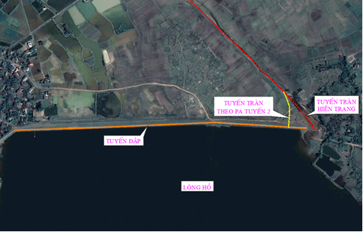
Hình 3-9: Bố trí tràn theo phương án tuyến 2
Cắt một đoạn đập chính để bố trí bổ sung thêm một tràn mới (xem hình), để hạn chế cắt đập đất quá dài có thể sử dạng ngưỡng Piano, chảy tự do cho tràn mới bổ sung này.
- Ưu điểm:
+ Điều kiện địa hình, địa chất tốt có thể bố trí được tuyến tràn.
+ Chiều rộng tràn xả lũ bổ xung nhỏ hơn so với phương án tuyến 1, do tận dụng tràn xả lũ hiện trạng tham gia điều tiết lũ.
+ Chi phí xây dựng nhỏ hơn phương án 1 (nếu giữ nguyên tràn hiện trạng)
- Nhược điểm:
+ Do tràn xả lũ hiện trạng đã xuống cấp nên không đảm bảo an toàn công trình tràn xả lũ của hồ chứa nước Bàu Đá trong quá trình vận hành.
+ Phải cắt một đoạn đập chính để bố trí tràn bổ sung nên việc đảm bảo an toàn cho đập chính, làm đường tránh (do mặt đập chính kết hợp đường giao thông nội vùng) trong quá trình thi công xây dựng tràn bổ xung sẽ tốn kém và phức tạp hơn so với phương án tuyến 1.
* Kết luận về hương án tuyến: Qua phân tích ưu nhược điểm của phương án chọn tuyến 1 và tuyến 2, trong đó có điểm nổi bật là tràn xả lũ hiện trạng đã xuống cấp (thông qua đánh giá hiện trạng) ta thấy lựa chọn phương án tuyến 1 (bố trí tuyến tràn xây mới tại vị trí tuyến tràn hiện trạng) là hợp lý hơn. Vì vậy ta chọn phương án tuyến 1 làm phương án thiết kế.

Phân tích lựa chọn giải pháp cải tạo, nâng cấp tràn xả lũ.

Phân tích các giải pháp nói chung:
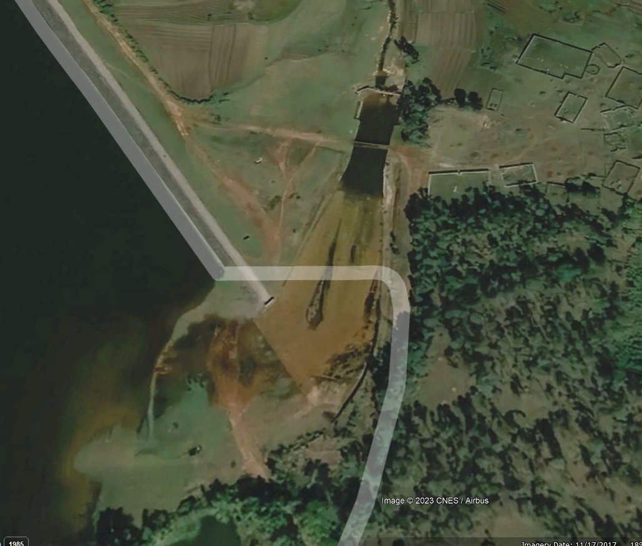
Hình 3-10: Mặt bằng tràn xả lũ hiện trạng
- Giữ nguyên ngưỡng tràn hiện trạng, mở rộng bề rộng tràn hiện trạng
+ Ưu điểm: có thể tận dụng phần ngưỡng tràn cũ.
+ Nhược điểm: phải mở rộng quá nhiều so với kích thước tràn cũ, dẫn đến phải tăng khối lượng đào đắp, tăng khối lượng xây lát dốc nước, bể tiêu năng nên tốn kém.
- Tăng chiều rộng đường tràn dạng tràn móng ngựa hoặc tràn ngang
+ Ưu điểm: không phải mở rộng hai bên của tràn hiện trạng
+ Nhược điểm: Theo tài liệu địa chất thì phần cửa vào của tràn cũ là đất bồi, nền đất yếu nên không thuận tiện bố trí hai loại tràn này. Ngoài ra giả sử nền địa chất có thể bố trí được tràn móng ngựa thì khi xả lũ dòng chảy sẽ không thuận, nhất là phần bên phải (sát với khu dân cư).
- Mở rộng tràn kết hợp với tăng hệ số lưu lượng bằng cách cải tại tràn xũ (dạng ngưỡng đỉnh rộng) thành tràn mặt cắt thực dụng Ophixerop.
+ Ưu điểm: Tăng được hệ số lưu lượng, mở rộng so với bề rộng tràn cũ không nhiều.
+ Nhược điểm: Phải phá bỏ toàn bộ ngưỡng tràn cũ
- Cải tạo nâng cấp thành tràn phím Piano, chảy tự do
+ Ưu điểm: xây tại tuyến tràn cũ, không phải mở rộng hai bên của tràn hiện trạng.
+ Nhược điểm: Phải phá bỏ toàn bộ ngưỡng tràn cũ

Đề xuất giải pháp nâng cấp cải tạo tràn cho hồ Bàu Đá:
1) Đề xuất giải pháp:
Trên cơ sở phân tích ưu nhược điểm các giải pháp (mục 3.5.2), đề xuất các giải pháp như sau:
- Giải pháp 1: Mở rộng tràn kết hợp với tăng hệ số lưu lượng bằng cách cải tại tràn xũ (dạng ngưỡng đỉnh rộng) thành tràn mặt cắt thực dụng Ophixerop
- Giải pháp 2: Cải tạo nâng cấp thành tràn phím Piano, chảy tự do
2) Các bước tính toán cơ bản
- Bước 1: Lựa chọn kết cấu tràn, giả thiết chiều rộng B_{tr}
- Bước 2: Tính toán điều tiết lũ với tần xuất lũ với các tần suất lũ
- Bước 3: Tính toán cao trình đỉnh đập với kết quả tính toán điều tiết lũ Z_{đập tính toán}
- Bước 4: Kiểm tra lại kết quả tính toán ΔZ = Z_{đập hiện trạng} - Z_{đập tính toán}
+ Nếu ΔZ => 0 thì kết quả chấp nhận được
+ Nếu ΔZ ≠ 0 thì giả thiết lại Btr và tính toán lại từ bước 1.
- Bước 5: Kết luận về quy mô công trình phòng lũ vượt thiết kế
3) Kết quả tính toán điều tiết lũ (phụ lục 3)
a) Giải pháp 1 (mặt cắt thực dụng Ophixerop):
- Số liệu tính toán:
+ Tràn mặt cắt thực dụng Ophixerop, chiều rộng B = 65,00m, cao trình ngưỡng tràn +20,50m)
+ Kết cấu mặt cắt tràn:
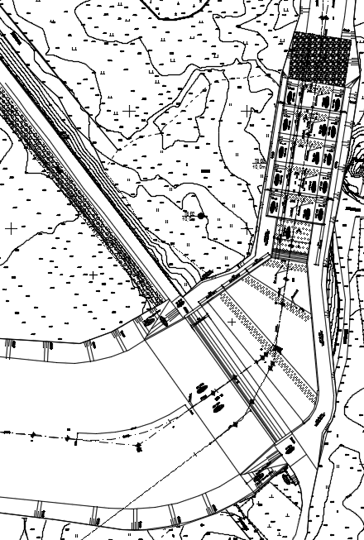
Hình 3-11: Mặt bằng bố trí tràn thực dụng Ophixerop
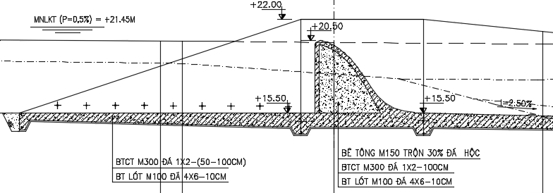
Hình 3-12: Mặt cắt tràn thực dụng Ophixerop
- Kết quả tính toán:
Bảng 3-4. Kết quả tính toán điều tiết lũ với phương án tràn thực dụng Ophixerop B=65,00m
Tràn tự do Ophixerop B = 65,00m | Qđến | Wđến | Q xả tràn | Wxả | Dung tích | Mực nước | Cột nước
Tràn tự do Ophixerop B = 65,00m | m³/s | triệu m³ | m³/s | triệu m³ | triệu m³ | m | m
P=1,5% | 206,00 | 3,37 | 96,48 | 3,37 | 6,37 | 21,31 | 0,81
P=0,5% | 258,00 | 4,21 | 126,19 | 4,21 | 6,73 | 21,47 | 0,97
P=0,01% | 449,00 | 7,25 | 241,63 | 7,25 | 7,93 | 21,99 | 1,49
b) Giải pháp 2 (tràn phím Piano):
- Số liệu tính toán:
+ Tràn tự do ngưỡng kiểu phím piano (W=21,60m; B=15m, ∑L=110,10m cao trình ngưỡng tràn +20,50m)
+ Kết cấu mặt cắt tràn:

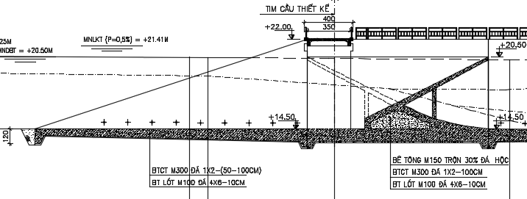
Hình 3-13: Mặt cắt tràn phím Piano
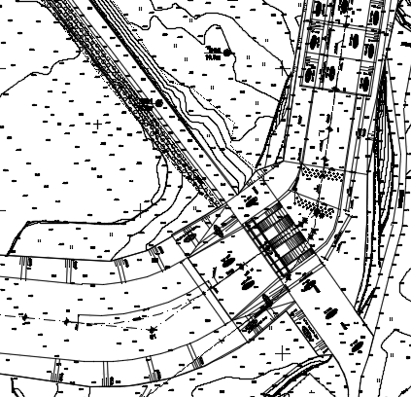
Hình 3-14: Mặt bằng bố trí tràn phím Piano
- Kết quả tính toán:
Bảng 3-5. Kết quả tính toán điều tiết lũ với phương án tràn piano W=21,6m, B=15,0m, ∑B =110,10m
Tràn piano B = 15,0m,  W=21,6m  ∑B =110,1m | Qđến | Wđến | Q xả | Wxả | Dung tích | Mực nước | Cột nước
Tràn piano B = 15,0m,  W=21,6m  ∑B =110,1m | m³/s | triệu m³ | m³/s | triệu m³ | triệu m³ | m | m
P=1,5% | 206,00 | 3,37 | 104,44 | 3,37 | 6,25 | 21,25 | 0,75
P=0,5% | 258,00 | 4,21 | 133,53 | 4,21 | 6,61 | 21,41 | 0,91
P=0,01% | 449,00 | 7,25 | 241,63 | 7,25 | 7,93 | 21,98 | 1,48

4) Kết quả tính cao trình đỉnh đập (các tính toán cao trình đỉnh đập tương tự như phụ lục 2)
a) Giải pháp 1 (mặt cắt thực dụng Ophixerop):
Mực nước | Đơn vị | Mực nước | ∇_{Đỉnh đập}  (Tính toán) | ∇_{Đỉnh đập}  (Hiện trạng) | ∇_{Đỉnh tường chắn sóng}  (Hiện trạng)
MBDBT | m | 20,50 | 21,62 | +22,00 | +22,60
MNLTK (P=1,5%) | m | 21,31 | 22,10 | +22,00 | +22,60
MNLKT1 (P=0,5%) | m | 21,47 | 21,67 | +22,00 | +22,60
MNLKT2 (P=0,01%) | m | 21,99 | 21,99 | +22,00 | +22,60
b) Giải pháp 2 (tràn phím Piano):
Mực nước | Đơn vị | Mực nước | ∇_{Đỉnh đập}  (Tính toán) | ∇_{Đỉnh đập}  (Hiện trạng) | ∇_{Đỉnh tường chắn sóng}  (Hiện trạng)
MBDBT | m | 20,50 | 21,62 | +22,00 | +22,60
MNLTK (P=1,5%) | m | 21,25 | 22,00 | +22,00 | +22,60
MNLKT1 (P=0,5%) | m | 21,41 | 21,61 | +22,00 | +22,60
MNLKT2 (P=0,01%) | m | 21,98 | 21,98 | +22,00 | +22,60

Nhận xét kết quả: với kích thước kết cấu các giải pháp đưa ra thì cao trình đỉnh đập đều thấp hơn cao trình đỉnh đập hiện trạng và tường chắn sóng.
4) Kết luận về việc lựa chọn giải pháp nâng cao khả năng xả của tràn hồ Bàu Đá
- Về khả năng tháo lũ: Cả 02 giải pháp đều đảm bảo khả năng tháo lũ cho hồ chứa
- Vể quản lý vận hành: Các phương án đều thuận tiện trong công tác quản lý, vận hành vì là hình thức tràn tự do.
- Về diện tích mất đất: giải pháp 1 có diện tích chiểm đất lớn hơn giải pháp 2. Tuy nhiên cả 2 phương án đều được xây dựng trong phạm vi đất của công trình đầu mối hiện có nên không cần giải phóng mặt bằng.
- Để lựa chọn giải pháp 1 hoặc giải pháp 2 thì cần tính toán cụ thể về dốc nước, bể tiêu năng, kênh thoát lũ hạ lưu và cần tính toán khối lượng – tổng dự toán, giải pháp nào rẻ hơn thì chọn làm giải pháp thiết kế. Tuy nhiên do kiến thức cũng như thời gian có hạn nên nhóm nghiên cứu dừng lại ở kết quả đưa ra 2 giải pháp cải tạo tràn khả thi nhất đối với hồ Bàu Đá.

Kết luận chương 3
Trong chương này, nhóm tác giả đã phân tích – đánh giá hiện trạng các công trình đầu mối hồ chứa Bàu Đá, từ đó đưa ra nhận để nâng cao khả năng xả đối với công trình này thì cần thiết cải tạo, nâng cấp tràn xả lũ.
Thông qua tính toán điều tiết lũ và tính toán cao trình đỉnh đập đất với tràn hiện trạng, đưa ra kết quả là tràn hiện trạng không đảm bảo khả năng thoát lũ.
Nhóm tác giả cũng đã phân tích, nêu các giải pháp khả thi cải tạo tràn hồ Bàu Đá, từ đó đưa ra 2 giải pháp khả thi nhất đó là giải pháp mở rộng tràn kết hợp cải tạo ngưỡng tràn về dạng thực dụng dụng Ophixerop và tràn phím Piano.

KẾT LUẬN VÀ KIẾN NGHỊ

Kết luận chương 3
Hầu hết hồ chứa được xây dựng từ những năm 60 và 70 của thế kỷ trước, phần lớn các hồ chứa trước đây được thiết kế theo các tiêu chuẩn cũ (QPVN 08-76 và TCVN 5060-90…), trong khi hiện tại các qui chuẩn, tiêu chuẩn thiết kế đã thay đổi. Ngoài ra, do ảnh hưởng của biến đổi khí hậu – các hiện tượng thiên tai bất thường nên nhiều tràn của các hồ chứa hiện tại không đủ khả năng xả lũ.
Hồ chứa nước Bàu Đá – tỉnh Nghệ An là một trong những hồ đã xây dựng từ lâu (xây năm 1958), thiết kế áp dụng theo các qui phạm, tiêu chuẩn cũ. Trong báo cáo này nhóm tác giả đã nêu ra các giải pháp nâng cao khả năng xả lũ đối với các hồ chứa nói chung, từ đó áp dụng đối với công trình hồ chứa nước Bàu Đá. Đây cũng chỉ mới là các nội dung cơ bản của nhóm tác giả với ý tưởng là tập làm quen cách tính phân tích, tính toán, lựa chọn giải pháp…để bổ sung thêm kiến thức tốt hơn trước khi ra trường.

Kiến nghị
Do kiến thức cũng như thời gian có hạn, nhóm tác giả đã đưa 02 giải pháp mà chưa tính toán, phân tích để lựa chọn 1 trong 2 giải pháp đã nêu. Đối với hồ Bàu Đá, cần tính toán chi tiết hơn các hạng mục (dốc nước, bể tiêu năng, kênh thoát…), từ đó tính toán tổng dự toán để lựa chọn giải pháp có giá thành rẻ hơn là giải pháp nâng cao khả năng xả cho hồ Bàu Đá.

TÀI LIỆU THAM KHẢO
[1] Bộ NN & PTNT (2015). Khung an toàn đập – Dự án sửa chữa và nâng cao anh toàn đập WB8
[2] QCVN 04 - 05 : 2012/BNNPTNT. Quy chuẩn kỹ thuật Quốc gia; Công trình Thủy lợi – Các quy định chủ yếu về thiết kế.
[3] TCVN 8216 – 2018. Công trình Thủy lợi – Thiết kế đập đất đầm nén
[4] Công ty CPTV & ĐT XD Bắc Thành, Công ty TNHH Tư vấn Trường ĐHTL (2021). Báo cáo an toàn đập – hồ chứa nước Bàu Đá

Phụ lục 1: Tính toán điều tiết lũ với công trình hiện trạng
TT | Thông số | Ký hiệu | Đơn vị | P=1,5% | P=0,5% | P=0,01%
1 | Lưu lượng đỉnh lũ | Qmp | m³/s | 206.00 | 258.00 | 449.00
2 | Tổng lương lũ | Wp | 10³m³ | 3,370.00 | 4,210.00 | 7,250.00
3 | Thời gian lũ | T | h | 9.10 | 9.10 | 9.00
4 | Thời gian lũ lên | T_{l} | h | 3.03 | 3.03 | 3.00
5 | Thời gian lũ xuống | T_{x} | h | 6.07 | 6.07 | 6.00
6 | Mực nước trước lũ | MNDBT | m | 20.50 | 20.50 | 20.50
7 | Cao trình ngưỡng tràn | CTNT | m | 20.50 | 20.50 | 20.50
8 | Dung tích hồ trước lũ | W_{bt} | 10³m³ | 4,580.60 | 4,580.60 | 4,580.60
9 | Chiều rộng ngưỡng tràn | B_{TT} | m | 40.00 | 40.00 | 40.00
10 | Hệ số lưu lượng tràn | m |  | 0.30 | 0.30 | 0.30
11 | Cột nước tràn | H_{gt} | m | 1.08 | 1.30 | 2.00
12 | Mực nước lũ | MNL | m | 21.58 | 21.80 | 22.50
13 | Diện tích ở hồ ứng đỉnh lũ | F | ha | 242.05 | 253.13 | 272.07
14 | Dung tích hồ ứng với MN lũ | W_{hl} | 10³ m³ | 6,970.96 | 7,569.70 | 9,408.72
15 | Dung tích phòng lũ | W_{m} | 10³ m³ | 2,390.36 | 2,989.10 | 4,828.12
16 | Lưu lượng xả lũ lớn nhất | q_{m} | m³/s | 59.88 | 78.79 | 150.34
17 | Lưu lượng xả lũ qua tràn | q_{tr} | m³/s | 59.88 | 78.79 | 150.34

Phụ lục 2: Tính toán kiểm tra cao trình đỉnh đập hiện trạng
1. Trình tự tính toán
Cao trình đỉnh đập được xác định từ 2 mực nước: Là MNDBT và MNLTK (ứng với lũ thiết kế) và phải lớn hơn MNLKT₁ (ứng với lũ kiểm tra P = 0,5%), MNLKT₂ (ứng với lũ kiểm tra P = 0,01%)
Z₁ = MNDBT + Δh +h_{sl} + a (1)
Z₂ = MNLTK + Δh' + h'_{sl} + a’ (2)
Z₃ = MNLKT₁ + a” (3)
Z₄ = MNLKT₂ (4)
Trong đó :
+ Δh và Δh' - độ dềnh do gió ứng với gió tính toán lớn nhất và gió bình quân lớn nhất.
+ h_{sl} và h'_{sl} là chiều cao sóng leo (có mức bảo đảm 1%) ứng với gió tính toán lớn nhất và gió bình quân lớn nhất.
+ a, a’, a”- độ vượt cao an toàn ứng với mực MNDBT, MNLTK và MNLKT (tra bảng 2 trong tiêu chuẩn thiết kế đập đất đầm nén TCVN 8216-2018) .
Cao trình đỉnh đập được lựa chọn là cao trình có trị số lớn nhất trong 4 kết quả trên.
- Xác định Δh:
Δh = k_{w}cosα_{w} (5)
+ α: góc giữa trục dọc của khu chứa nước và hướng gió
+ V: vận tốc tính toán của gió
+ D: đà sóng
+ k_{w}: hệ số, được lấy theo Bảng A2 _TCVN 8421-2010
- Xác định h_{sl} :
Theo TCVN 8421-2010, chiều cao sóng leo có mức bảo đảm 1% được xác định theo công thức :
H_{run1%}=K_{r}. K_{p}. K_{sp}. K_{run}. h_{s1%}. (6)
+ K_{r},K_{p}: Là các hệ số phụ thuộc vào độ nhám tương đối và đặc trưng vật liệu gia cố mặt
+ K_{sp}: Là hệ số phụ thuộc tốc độ gió và hệ số mái nghiêng m.
+ K_{run}: Là hệ số được xác định phụ thuộc vào tỷ số và hệ số mái nghiêng của công trình.
+ h_{s1%} : Chiều cao sóng ứng với mức bảo đảm 1%.
- Xác định h_{s1%}:
h_{s1%} được xác định theo TCVN 8421-2010 như sau:
+ Giả thiết rằng trường hợp đang xét là sóng nước sâu (H > 0,5 λ ).
+ Tính các đại lượng không thứ nguyên , , trong đó t là thời gian gió thổi liên tục: t = 6 (h)
+ Tra đồ thị hình A-1_TCVN 8421-2010 xác định được các đại lượng không thứ nguyên (Có 2 cặp giá trị ứng với giá trị các đại lượng không thứ nguyên đã tính được ở trên). Chọn cặp giá trị nhỏ hơn để tính ,.
+ Kiểm tra điêu kiện sóng nước sâu.
+ Tính h_{s1%} = K_{1%.} .‾h
Tra đồ thị hình A-2_TCVN 8421-2010 ứng với ta có K_{1%}
+ K_{r}, K_{p}: Hệ số phụ thuộc vào và đặc trưng vật liệu gia cố, tra theo bảng 6_TCVN 8421-2010.
+ K_{sp} : Với hệ số mái của mái thượng lưu tra bảng 7_TCVN 8421-2010
+ K_{run} : Hệ số phụ thuộc vào và độ dốc m, tra đồ thị hình 11_ TCVN 8421-2010.

Bảng 2-1. Kết quả tính toán cao trình đỉnh đập hiện trạng hồ Bầu Đá

Phụ lục 3: Tính toán điều tiết lũ theo phương án đề xuất
1. Kết quả điểu tiết lũ theo giải pháp 1 - tràn Ophixerop B=65 m

TT | Thông số | Ký hiệu | Đơn vị | P=1,5% | P=0,5% | P=0,01%
1 | Lưu lượng đỉnh lũ | Qmp | m³/s | 206.00 | 258.00 | 449.00
2 | Tổng lương lũ | Wp | 10³m³ | 3,370.00 | 4,210.00 | 7,250.00
3 | Thời gian lũ | T | h | 9.10 | 9.10 | 9.00
4 | Thời gian lũ lên | T_{l} | h | 3.03 | 3.03 | 3.00
5 | Thời gian lũ xuống | T_{x} | h | 6.07 | 6.07 | 6.00
6 | Mực nước trước lũ | MNDBT | m | 20.50 | 20.50 | 20.50
7 | Cao trình ngưỡng tràn | CTNT | m | 20.50 | 20.50 | 20.50
8 | Dung tích hồ trước lũ | W_{bt} | 10³m³ | 4,580.60 | 4,580.60 | 4,580.60
9 | Chiều rộng ngưỡng tràn | B_{TT} | m | 65.00 | 65.00 | 65.00
10 | Hệ số lưu lượng tràn | m |  | 0.46 | 0.46 | 0.46
11 | Cột nước tràn | H_{gt} | m | 0.81 | 0.97 | 1.49
12 | Mực nước lũ | MNL | m | 21.31 | 21.47 | 21.99
13 | Diện tích mặt hồ ứng đỉnh lũ | F | ha | 230.97 | 237.62 | 259.78
14 | Dung tích hồ ứng với MN lũ | W_{hl} | 10³ m³ | 6,372.22 | 6,731.46 | 7,928.94
15 | Dung tích phòng lũ | W_{m} | 10³ m³ | 1,791.62 | 2,150.86 | 3,348.34
16 | Lưu lượng xả lũ lớn nhất | q_{m} | m³/s | 96.48 | 126.19 | 241.63
17 | Lưu lượng xả lũ qua tràn | q_{tr} | m³/s | 96.48 | 126.19 | 241.63

2. Kết quả điểu tiết lũ theo giải pháp 2 - tràn piano
TT | Thông số | Ký hiệu | Đơn vị | P=1,5% | P=0,5% | P=0,01%
1 | Lưu lượng đỉnh lũ | Qmp | m³/s | 206.00 | 258.00 | 449.00
2 | Tổng lương lũ | Wp | 10³m³ | 3,370.00 | 4,210.00 | 7,250.00
3 | Thời gian lũ | T | h | 9.10 | 9.10 | 9.00
4 | Thời gian lũ lên | T_{l} | h | 3.03 | 3.03 | 3.00
5 | Thời gian lũ xuống | T_{x} | h | 6.07 | 6.07 | 6.00
6 | Mực nước trước lũ | MNDBT | m | 20.50 | 20.50 | 20.50
7 | Cao trình ngưỡng tràn | CTNT | m | 20.50 | 20.50 | 20.50
8 | Dung tích hồ trước lũ | W_{bt} | 10³m³ | 4,580.60 | 4,580.60 | 4,580.60
9 | Chiều rộng ngưỡng tràn | B_{TT} | m | 49.00 | 49.00 | 49.00
10 | Hệ số lưu lượng tràn | m |  | 0.30 | 0.30 | 0.30
11 | Cột nước tràn | H_{gt} | m | 0.75 | 0.91 | 1.48
12 | Mực nước lũ | MNL | m | 21.25 | 21.41 | 21.98
13 | Diện tích ở hồ ứng đỉnh lũ | F | ha | 228.76 | 235.41 | 259.78
14 | Dung tích hồ ứng với MN lũ | W_{hl} | 10³ m³ | 6,252.47 | 6,611.71 | 7,928.94
15 | Dung tích phòng lũ | W_{m} | 10³ m³ | 1,671.87 | 2,031.11 | 3,348.34
16 | Lưu lượng xả lũ lớn nhất | q_{m} | m³/s | 104.44 | 133.53 | 241.63
17 | Lưu lượng xả lũ qua tràn | q_{tr} | m³/s | 104.44 | 133.53 | 241.63

